《MFC 轻量级多任务调度管理器》实验报告

一、实验名称
基于 MFC 对话框的轻量级多任务调度管理器设计与实现（含任务死锁与防死锁演示）

二、实验目的
- 掌握 MFC 对话框应用的整体架构，理解 UI 层与业务逻辑层的分离方法。
- 设计并实现一个轻量级多任务调度引擎，支持一次性任务、延迟任务、周期任务。
- 练习使用工厂模式、策略模式、观察者模式、命令模式，以及 RAII 资源管理思想。
- 理解并发程序中死锁产生的原因，并通过 RAII 和锁顺序设计展示防死锁策略。
- 规范使用 AI 辅助编程工具，在提高效率的同时保持对代码的理解与控制。

三、实验环境
- 操作系统：Windows 11 x64
- 开发工具：Visual Studio 2026（配置等价于 VS2022 + MFC 14.x）
- 编译器：MSVC（C++17 标准）
- GUI 框架：Microsoft Foundation Classes (MFC)
- 项目路径：E:\C++preject\TaskManager
- 项目类型：MFC 基于对话框的应用程序（对话框 + 自定义逻辑）

四、系统总体设计

1. 总体架构
采用“三层逻辑 + MFC 对话框 UI”的结构：
1）表示层（UI 层）
- 类：CTaskManagerDlg（继承自CDialogEx，并实现IMessageReceiver接口）
- 负责界面显示、按钮响应、日志列表刷新、结果文本更新。
- 不直接操作任务队列或线程，只通过TaskEngine和接口交互。
2）业务逻辑层（调度层）
- 类：TaskEngine单例
- 功能：
  - 管理任务优先队列（时间优先）；
  - 维护后台调度线程（EngineLoop）；
  - 提供任务提交接口SubmitTask；
  - 通过观察者模式向 UI 层广播消息。
3）任务执行层（策略实现层）
- 接口：ITaskExecutor（抽象任务策略）
- 实现类集合：MatrixExecutor、BackupExecutor、WebExecutor、AlertExecutor、AnalyticsExecutor、DeadlockDemoExecutor、SafeDemoExecutor、ValidatorExecutor等。
- 每个具体任务类只关注自身逻辑，通过TaskEngine::Instance()->Broadcast和GetLogger与系统其他部分沟通。

五、主要模块设计与功能说明

1. UI 模块（CTaskManagerDlg）

1.1 对话框控件布局及功能
对话框由四个主要区域组成：
1）系统控制面板
- 按钮：IDC_BTN_ENGINE_START– 启动调度引擎
- 按钮：IDC_BTN_ENGINE_STOP– 停止调度引擎
2）任务执行面板
- IDC_BTN_CALC_MATRIX：提交“矩阵计算”周期任务（每 5 秒执行一次）。
- IDC_BTN_DO_BACKUP：提交“数据备份”一次性延迟任务（3 秒后执行）。
- IDC_BTN_WEB_REQUEST：提交“网络请求”一次性立即任务。
- IDC_BTN_ALERT_SVC：提交“提醒服务”周期任务（每 60 秒执行）。
- IDC_BTN_ANALYTICS：提交“统计分析”一次性任务。
3）死锁演示面板
- IDC_BTN_DEMO_DEADLOCK：提交“死锁演示任务 + 验证任务”。
- IDC_BTN_DEMO_SAFE：提交“防死锁任务 + 验证任务”。
4）实时监控与结果显示
- 列表框IDC_LISTBOX_MONITOR：显示调度器日志与任务状态。
- 静态文本IDC_TXT_RESULT_MATRIX：显示矩阵任务结果（如计算耗时等）。
- 静态文本IDC_TXT_RESULT_WEB：显示网络请求的结果状态。
- 静态文本IDC_TXT_RESULT_STATS：显示统计分析结果（如均值等）。

1.2 消息响应机制
- 使用 MFC 的消息映射宏BEGIN_MESSAGE_MAP绑定各按钮事件到对应OnBnClicked...处理函数。
- 实现IMessageReceiver::OnMessageArrived，用于被TaskEngine调用时，将日志消息通过PostMessage(WM_LOG_UPDATE, ...)投递给 UI 线程。
- 在CTaskManagerDlg::OnLogUpdate中处理消息，更新列表框和各个结果输出控件，确保跨线程 UI 更新安全。

2. 调度引擎模块（TaskEngine）

2.1 类职责
- 单例模式：
  - static TaskEngine* instance;
  - static TaskEngine* Instance();确保全局唯一调度引擎。
- 内部数据结构：
  - std::priority_queue<TaskWrapper, std::vector<TaskWrapper>, std::greater<TaskWrapper>> taskQueue;
  - std::mutex queueMutex;、std::condition_variable cvQueue;用于线程同步。
  - std::atomic<bool> engineStopped;标记引擎是否停止。
  - std::thread engineThread;后台调度线程。
  - FileLogger logger;负责写入日志文件。
  - std::vector<IMessageReceiver*> receivers;+receiverMutex维护观察者列表。

2.2 核心函数
1）StartEngine()
- 若线程未启动，则创建后台线程engineThread，执行EngineLoop()。
- 写入日志[Engine] 引擎已启动。
2）StopEngine()
- 设置engineStopped = true，cvQueue.notify_all()唤醒等待线程。
- 等待调度线程join()。
- 写入日志[Engine] 引擎已停止。
3）SubmitTask(std::shared_ptr<ITaskExecutor> executor, int delayMs, bool repeat = false, int intervalMs = 0)
- 计算触发时间now + delayMs，封装为TaskWrapper入队。
- 通过条件变量cvQueue.notify_one()唤醒调度线程。
4）EngineLoop()
- 循环等待任务队列非空（或引擎停止）。
- 使用wait/wait_until在队列头任务的触发时间点唤醒。
- 当时间到达或超过triggerTime，取出任务执行：
  - executor->Run()包含在 try/catch 中，异常会被记录日志但不会终止引擎。
  - 若为周期任务，再次以intervalMs延迟提交。
5）Broadcast(const std::string& msg)
- 遍历receivers列表，调用每个接收者的OnMessageArrived虚函数，向 UI 等观察者广播日志与状态信息。

3. 任务包装模块（TaskWrapper）

3.1 结构定义
struct TaskWrapper {
std::shared_ptr<ITaskExecutor> executor;
std::chrono::system_clock::time_point triggerTime;
bool isRepeating;
std::chrono::milliseconds repeatInterval;
bool operator>(const TaskWrapper& other) const {
return triggerTime > other.triggerTime;
}
};

3.2 功能说明
- 将“任务目标对象 + 触发时间 + 周期属性”封装为一个命令单元，便于优先队列管理。
- 自定义operator>用于std::priority_queue将最早执行的任务放在队列顶部。

4. 任务接口与工厂模块

4.1 任务接口（ITaskExecutor）
class ITaskExecutor {
public:
virtual ~ITaskExecutor() = default;
virtual void Run() = 0; // 执行任务
virtual std::string GetID() const = 0; // 任务标识
};
- 所有任务类实现Run()和GetID()，方便日志记录与调度管理。

4.2 工厂模块（ExecutorFactory）
class ExecutorFactory {
public:
static std::shared_ptr<ITaskExecutor> Build(const std::string& type);
};
- 根据type字符串返回不同任务对象：
  - "Matrix"→MatrixExecutor
  - "Backup"→BackupExecutor
  - "WebRequest"→WebExecutor
  - "Alert"→AlertExecutor
  - "Analytics"→AnalyticsExecutor
  - "DeadlockDemo"→DeadlockDemoExecutor
  - "SafeDemo"→SafeDemoExecutor
  - "Validator"→ValidatorExecutor
- UI 层只需传入任务类型字符串即可提交任务，不需要关心具体类名，实现了创建与使用解耦。

5. 日志模块（FileLogger）

5.1 类定义与职责
class FileLogger {
private:
std::ofstream file;
std::mutex mtx;
public:
explicit FileLogger(const std::string& path);
~FileLogger();
void Log(const std::string& text);
};
- 构造函数中打开日志文件（如engine_log.txt），析构自动关闭。
- 使用std::mutex保证多线程写日志安全，避免输出混乱。
- 所有任务和调度器通过TaskEngine::Instance()->GetLogger()写入运行轨迹和异常信息，实现可追溯性。

6. 具体任务模块（ConcreteExecutors）

6.1 五个基础任务
1）MatrixExecutor– 矩阵计算任务
- 模拟 200×200 矩阵运算（以延时 + 结果字符串输出方式模拟）。
- 通过Broadcast("[DATA-MATRIX] ...")向 UI 发送结果，更新矩阵结果控件。
2）BackupExecutor– 数据备份任务
- 使用 PowerShell 命令Compress-Archive压缩C:\Data\到E:\backup.zip。
- 写入日志如[Backup] 备份完成 → E:\backup.zip。
- 体现 I/O 密集型任务调度。
3）WebExecutor– 网络请求任务
- 模拟 HTTP GET 请求，短暂延时后返回状态字符串"状态码: 200 OK"。
- 向 UI 发送[DATA-WEB]前缀消息更新网络状态显示。
4）AlertExecutor– 提醒服务任务
- 调用MessageBox弹出对话框，提示“该完成今日任务了！”。
- 配合周期任务（每 60 秒执行）可用作提醒机制。
5）AnalyticsExecutor– 统计分析任务
- 生成 0–100 的随机数 1000 个，计算平均值。
- 将结果通过[DATA-STATS]前缀广播给 UI 显示。

6.2 死锁与防死锁任务
1）DeadlockDemoExecutor– 死锁演示
- 使用两个全局 mutexg_sharedResource_A与g_sharedResource_B。
- 执行顺序：
  - 锁定资源 A → 延时 → 尝试锁定资源 B → 抛出异常但没有 RAII，容易模拟资源未释放情景；
- 搭配ValidatorExecutor检查资源 A 是否还能正常获取，用以展示“错误设计会导致资源难以释放”（理论死锁 / 挂起风险）。
2）SafeDemoExecutor– 防死锁演示
- 使用std::unique_lock<std::mutex>包装锁，保证异常时自动释放。
- 执行过程：
  - RAII 获取 A → RAII 获取 B → 抛出异常 → 析构时自动释放两把锁。
3）ValidatorExecutor– 验证任务
- 尝试获取g_sharedResource_A，若成功则广播“验证通过”的信息，并弹出对话框提示防死锁方案有效。
- 验证 RAII 资源管理对异常情况的修复能力。

六、实验过程与主要步骤
- 在E:\C++preject下创建 MFC 基于对话框的项目TaskManager，设置解决方案与项目同目录。
- 设计对话框界面，直接在资源编辑器中修改控件 ID，避免改动resource.h手写内容。
- 编写ITaskExecutor、IMessageReceiver、FileLogger、TaskWrapper、ExecutorFactory、TaskEngine等核心类。
- 实现各具体任务类，包括基础五个任务和死锁/防死锁/验证任务。
- 在CTaskManagerDlg中实现按钮事件，调用ExecutorFactory::Build创建任务，再通过TaskEngine::SubmitTask提交。
- 运行程序，依次验证：
  - 引擎启动/停止功能；
  - 五个基础任务的调度与 UI 显示是否正确；
  - 死锁演示和防死锁演示是否能通过验证任务区分出“资源释放是否到位”。

七、测试与结果分析
1）功能测试
- 所有按钮响应正常，引擎可以启动/停止；
- 矩阵、备份、网络、提醒、统计任务按预期执行，并在列表框及结果区域显示信息；
- 防死锁演示中，验证任务能够顺利获取资源锁并给出提示，对应日志正确。
2）并发安全性
- 未发现 UI 卡死或崩溃情况；
- 日志文件输出内容有序，未出现互相覆盖；
- 死锁演示任务通过日志说明了错误使用锁的风险，防死锁任务 + Validator 验证了 RAII 策略的有效性。

八、运行截图
运行TaskManager.cpp并点击启动引擎：
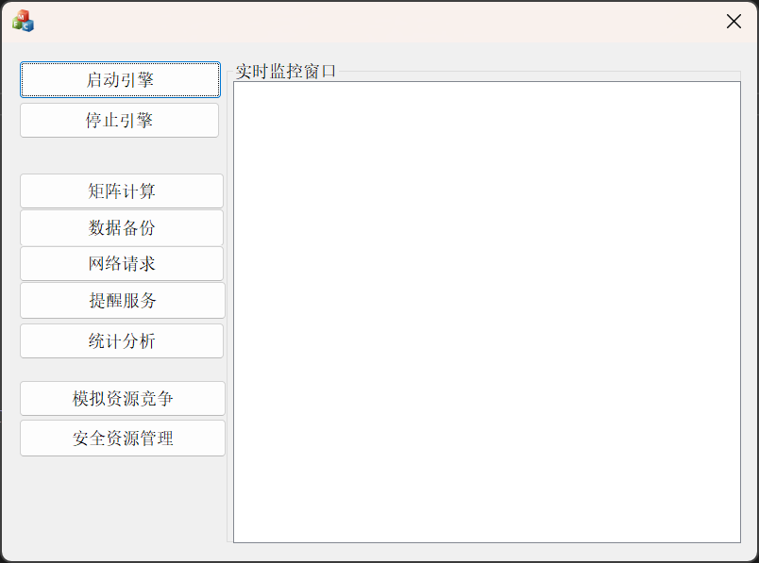
点击矩阵运算，会周期性出现矩阵运算：
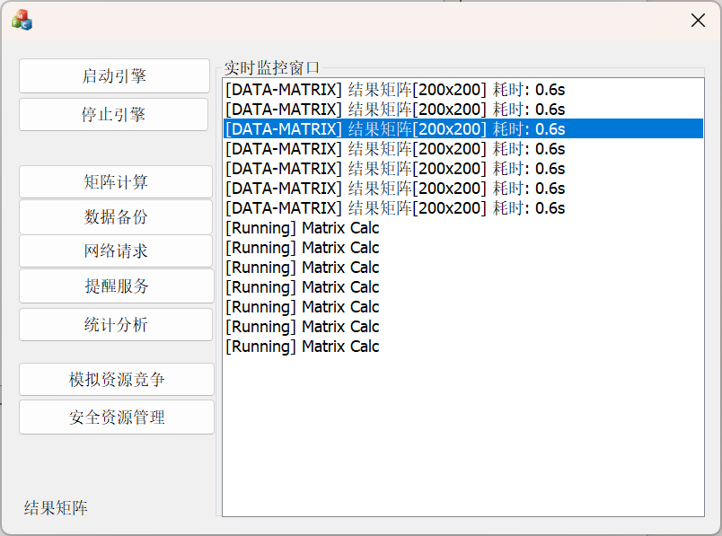
点击数据备份，可以看到C:Data/文件夹的内容被备份到D盘中：
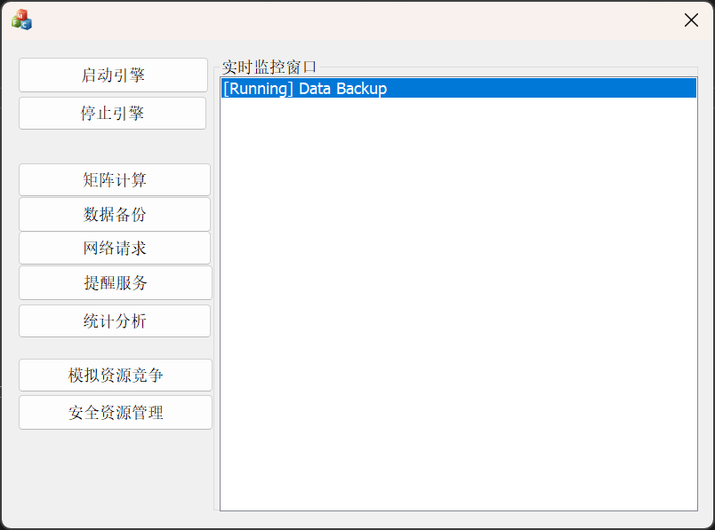
点击网络请求：
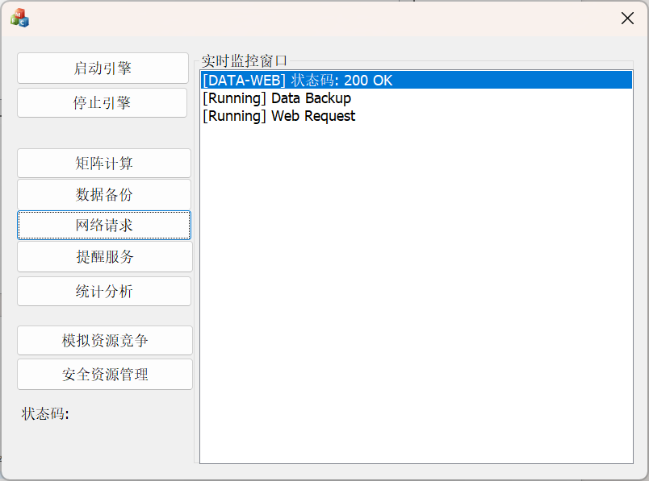
点击提醒服务：
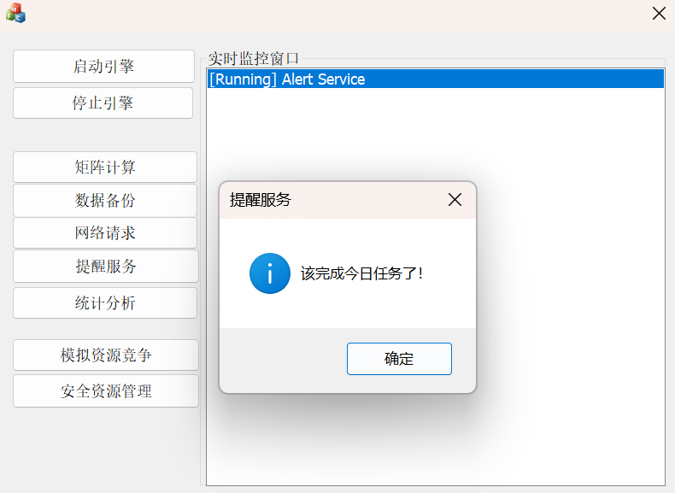
点击统计分析：
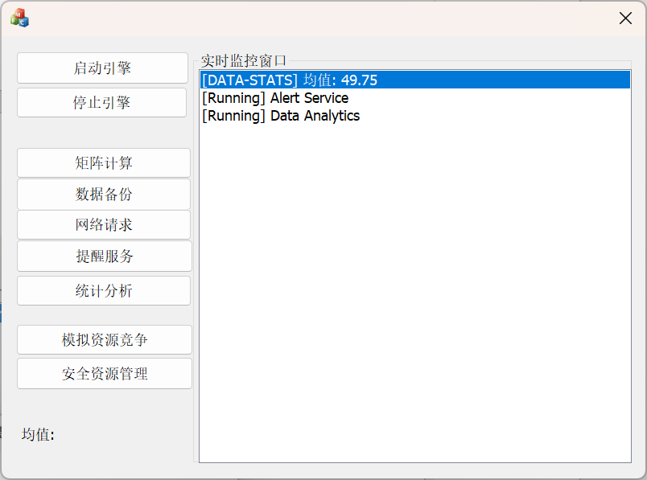
点击模拟资源竞争，演示死锁：
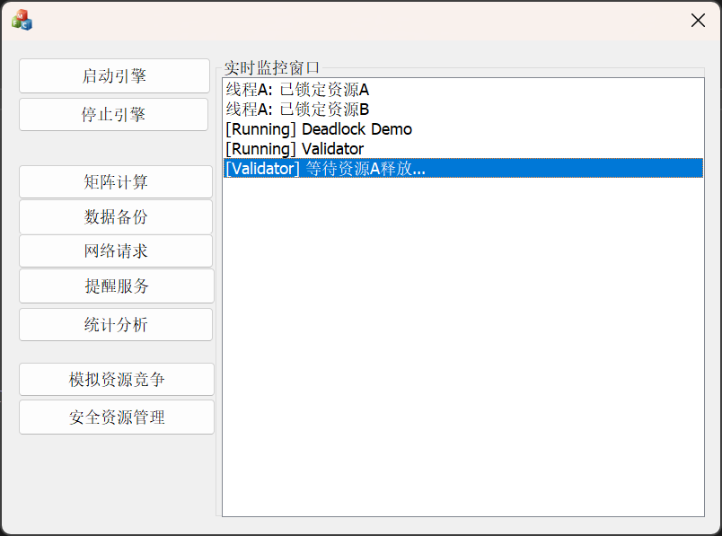
点击安全资源管理，实现防死锁：
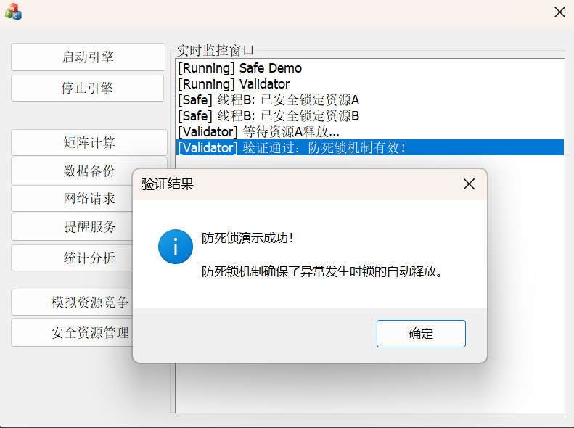

九、实验总结与心得
本项目围绕“轻量级调度器 + MFC 对话框 UI + 并发与死锁演示”展开，综合使用了 MFC 消息映射、C++17 标准库、经典设计模式以及 RAII 思想。通过本次实验，我在以下方面获得了提升：
- MFC 应用架构的整体把握：理解了在 MFC 中如何将业务逻辑与 UI 分离，比如通过观察者模式和自定义消息将调度器与 UI 解耦。
- 并发编程实践：体会到mutex、condition_variable在任务调度中的核心作用，并学会使用wait_until构造高精度的触发机制。
- 设计模式落地应用：工厂模式简化了任务类型扩展，策略模式让各任务实现保持独立，命令模式（TaskWrapper）则为进一步实现撤销/重做留出了空间。
- 死锁与异常安全意识：通过对比死锁演示和防死锁演示任务，直观理解了错误的锁使用方式与 RAII 带来的异常安全优势，这对今后编写多线程程序具有重要警示意义。
- AI 辅助编程的反思：在架构设计与文档撰写中适度使用了 AI 工具，但核心并发逻辑与死锁演示方案必须自行设计和验证，从而确保真正掌握相关概念，而非“照抄黑盒代码”。
总体而言，本实验不仅实现了一个可运行的轻量级多任务调度系统，更重要的是在实践中加深了对并发、安全和软件架构设计的理解。

